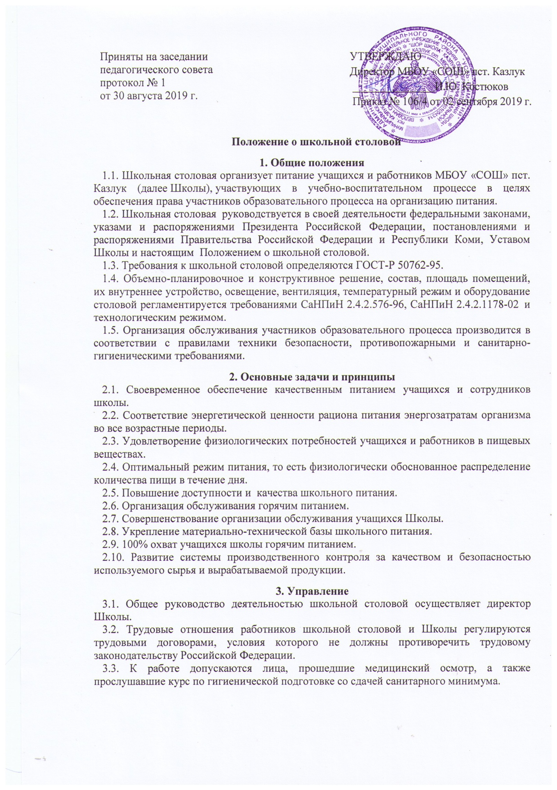

**4. Организация питания школьной столовой**

4.1. По характеру организации производства столовая работает как на полуфабрикатах, так и на сырье. Относится к столовой открытого типа и обеспечивает питание всех учащихся и сотрудников Школы.

4.2. Организация питания и рацион учащихся обязательно согласовываются с Территориальным отделом Управления Федеральной службы по надзору в сфере защиты прав потребителей и благополучия человека по Республике Коми в Усть-Вымском районе по 10 дневному меню с учетом необходимых требований, предъявляемых к рациональному школьному питанию.

4.3. При организации питания следует руководствоваться санитарно-эпидемиологическими требованиями, предъявляемыми к организациям общественного питания.

**5. Ответственность.**

5.1. Школа несет ответственность за доступность и качество организации обслуживания школьной столовой.

5.2. Ответственность за организацию питания, учет и контроль поступивших бюджетных и внебюджетных средств, укомплектованность специалистами возлагается на директора Школы.

5.3. Ответственность за соблюдение технологии и качества приготовления пищи, санитарно-гигиенических правил, эксплуатацию оборудования, организацию централизованного закупа  продуктов питания, возлагается на поваров Школы.

5.4. Контроль за посещением столовой учащимися, с учетом количества фактически отпущенных бесплатных завтраков и обедов, возлагается на классных руководителей.

5.5. Контроль качества питания каждой партии, приготовленной продукции, по органолептическим показателям (бактерии пищи) до ее приема детьми ежедневно осуществляется дежурным педагогом и фельдшером ФАП.